СОТРУДНИКИ РОСГВАРДИИ ПРЕДОТВРАТИЛИ ВОЗГОРАНИЕ АВТОМОБИЛЯ В МОСКВЕ
24.04.2024
В Юго-Западном административном округе столицы сотрудники вневедомственной охраны Главного управления Росгвардии по городу Москве обнаружили транспортное средство, которое находилось в луже горючей жидкости.
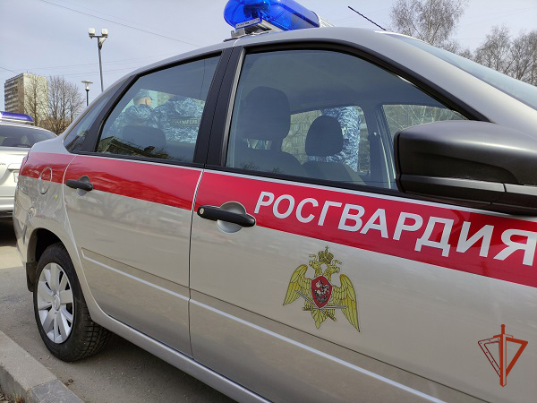
Следуя по маршруту патрулирования на Профсоюзной улице, сотрудники Росгвардии обнаружили автомобиль с протечкой бензина из бензобака. Правоохранители незамедлительно вызвали наряд пожарной службы и до их приезда оцепили место возможного возгорания. Пожарные ликвидировали скопившуюся горючую смесь.
Благодаря грамотным действиям сотрудников вневедомственной охраны, возгорание транспорта удалось предотвратить.

Адрес страницы: http://obruchev.mos.ru/presscenter/news/detail/12337810.html
Управа Обручевского района города Москвы

